Оборудование фирмы SILTER

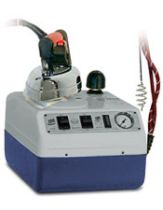Несмотря на молодость турецкой компании "Silter" (она основана в 1983 году), торговая марка SILTER является лидером по производству и продажам компактных парогенераторов для бытового и профессионального применения.
На сегодняшний день продукция торговой марки "Silter" широко известна как в Турции, где доля компании составляет 70% потребительского рынка, так и в целом ряде мировых стран. На российском рынке это оборудование появилось сравнительно недавно, но уже завоевало хорошую репутацию у наших покупателей.

Продукция "Silter" отличаются надежностью, неприхотливостью, простотой в работе и техническом обслуживании. Также большое значение имеет фактор стабильно невысоких цен на это оборудование.
Основные покупатели данной продукции – малые и средние швейные производства, мастерские по ремонту одежды, предприятия сферы обслуживания, профессиональные учебные заведения и магазины. Компактные электрические парогенераторы серии GAZZELLA находят все более широкое применение в домашнем хозяйстве.
Вас сразу привлечет красивый и эргономичный дизайн пластикового корпуса парогенератора, а его функциональные особенности и простота в обслуживании убедят в необходимости этого оборудования в обычном домашнем быте.
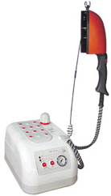Профессиональные настольные парогенераторы серии SUPER MINI в комплекте с утюгом – это Ваш профессиональный выбор оптимального оборудования для влажно-тепловой обработки швейных изделий.
Модели этой серии имеют объем бойлера от 1 до 5 литров. Металлический корпус предохраняет бойлер от повреждений, а эргономичный дизайн корпуса наиболее удобен для работы. Эта серия является безусловным лидером, по мнению продавцов и покупателей.
Парогенератор имеет четыре уровня безопасности (регулятор давления, термостат, предохранительный клапан крышки бойлера, контрольная лампочка отсутствия воды и термопредохранитель утюга). При отсутствии воды в бойлере происходит автоматическое отключение нагревательного элемента.
Бойлер парогенератора рассчитан на водопроводную, не слишком жесткую воду. Нет необходимости использовать дистиллированную воду в процессе работы.
В данных моделях предусмотрено горизонтальное, вертикальное отпаривание и утюжение без отпаривания.
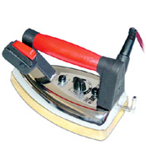Электрические и электропаровые утюги, выпускаемые компанией «Silter», разнообразны по весовой категории и функциональным возможностям. Утюги предназначены для обработки любых видов ткани и выполнения разнообразных операций.
Для окончательной обработки изделий подходит утюг STB-200 (весом 2,2 кг.) или STB-250 (весом 1,7 кг.). Для разутюживания швов мы предлагаем утюг STB-295, имеющий узкую подошву и линейное направление выброса пара по центру.
В ассортименте Silter представлено специальное оборудование для чистки, влажно-тепловой обработки и предпродажной подготовки швейных изделий из шерсти, меха и кашемира.
Обработка изделия с помощью парогенератора с паровой щеткой FIRMINI придает продукции законченный товарный вид. Это оборудование незаменимо для обработки потоком пара готовых изделий. Оно позволяет вертикально отпаривать вещи, не снимая их с вешалки, удалять замины, заломы и ласы. При этом срок носки швейных и меховых изделий увеличивается.
Это идеальное средство для ухода за одеждой, мебелью, портьерами.
Специальный кронштейн позволяет вертикально подвесить щетку, чтобы было удобно и легко работать. Конструкция включателя щетки даёт возможность работать как правой, так и левой рукой. С помощью паровой щётки достигается высокое профессиональное качество обработки поверхности материала.
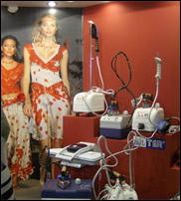
Вся продукция Silter разрабатывается в соответствии с современными стандартами качества.

